Prénom : ................................ | Date : ...................................................................................

 | Je compte jusqu’à… 70 (03)

- Combien y a-t-il du cubes ? (Entoure la bonne réponse)

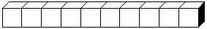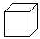 |  |  |  |  |  | 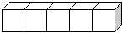
10 11 12 |  |  | 8 9 10 |  |  | 10 11 12
10 11 12 |  |  | 10 15 20 |  |  | 10 20 30
12 22 21 |  |  | 32 34 36 |  |  | 33 55 11
20 30 40 |  |  | 40 50 30 |  |  | 35 50 45
55 66 44 |  |  | 35 53 43 |  |  | 64 66 47
58 48 68 |  |  | 63 65 67 |  |  | 16 60 61
65 56 66 |  |  | 63 65 69 |  |  | 60 26 62

